**Activity 2031. Define Essential Use Cases**

|  |  |
| --- | --- |
| Use Case | 1. 음료 리스트 화면 출력 |
| **Actor** | Customer |
| **Purpose** | 사용자에게 메뉴를 표시 |
| **Overview** | 사용자가 자판기에 어떠한 입력을 가했을 경우 디스플레이 화면이 켜지면서 메뉴가 출력됨. |
| **Type** | Evident |
| **Cross Reference** | N/A |
| **Pre-Requisites** | 3분간 어떠한 입력도 받지 않아 종료 상태여야 함 |
| **Typical Courses of Events** | (A) : Actor (S) : System  1. (A) : 사용자가 DVM 스크린에 어떠한 입력을 줌  (ex. 화면 터치)  2. (S) : 시스템이 이를 인식 후 메뉴 화면을 출력함 |
| **Alternative Courses of Events** | N/A |
| **Exceptional Courses of Events** | N/A |

|  |  |
| --- | --- |
| Use Case | 1. 구매할 음료 입력 |
| **Actor** | Customer |
| **Purpose** | 사용자가 구매할 메뉴를 선택할 수 있게 함 |
| **Overview** | 자판기 디스플레이에 출력된 메뉴 중 한가지를 선택한다. |
| **Type** | Evident |
| **Cross Reference** | Functions: R1.1, R1.2.2, R1.3, R.4.4 |
| **Pre-Requisites** | 자판기에 음료리스트가 출력된 상태여야 함 |
| **Typical Courses of Events** | (A) : Actor (S) : System  1. (A) : 사용자가 자판기에 출력된 메뉴 중 원하는 품목 입력  2. (S) : 해당 Title의 ref) 20. 재고 정보 확인  3. (S) : 해당 Title의 정보를 저장. |
| **Alternative Courses of Events** | N/A |
| **Exceptional Courses of Events** | E2.1 DVM에 재고가 0인 경우  Ref) 5.재고가 부족한 제품 안내.Typical Courses of Event |

|  |  |
| --- | --- |
| Use Case | 1. 사용자 선택 취소 |
| **Actor** | Customer |
| **Purpose** | 사용자가 선택한 메뉴를 취소할 수 있게 함 |
| **Overview** | 사용자가 선택 취소 버튼을 누른다. |
| **Type** | Evident |
| **Cross Reference** | Functions: R1.1, R1.2.1 |
| **Pre-Requisites** | 사용자가 기존에 선택한 음료가 존재해야 함 |
| **Typical Courses of Events** | (A) : Actor (S) : System  1. (A) : 사용자가 선택을 취소  2. (S) : 저장된 title을 삭제 |
| **Alternative Courses of Events** | N/A |
| **Exceptional Courses of Events** | N/A |

|  |  |
| --- | --- |
| Use Case | 1. 사용자 인증번호/바코드 입력 |
| **Actor** | Customer |
| **Purpose** | 선결제한 사용자가 제품을 전달받기 위해 인증번호를 입력 |
| **Overview** | 사용자가 적합한 인증번호 입력 시 시스템이 해당 제품 전달 |
| **Type** | Evident |
| **Cross Reference** | Functions: R3.1.1, R3.1.2, R3.2 |
| **Pre-Requisites** | 사용자가 타 DVM에서 인증번호를 출력 받은 상태여야 함 |
| **Typical Courses of Events** | (A) : Actor (S) : System  1. (A) : 사용자가 DVM에 인증번호 입력버튼을 선택  2. (S) : 시스템이 이를 인식 후 입력 화면을 출력  3. (A) : 사용자가 이전에 출력 받은 인증번호를 입력  4. (S) : C_Number Stack에서 해당 인증번호를 검색  5. (S) : 해당 C_Number에 지정된 Title을 확인  6. (S) : 인증번호에 따른 제품을 전달 |
| **Alternative Courses of Events** | A3.1 사용자(관리자)가 관리자 메뉴에 접근하려는 경우  Ref)19.관리자 메뉴 출력.Typical Courses of Event |
| **Exceptional Courses of Events** | E3.1 사용자가 입력한 인증번호를 찾지 못한 경우  1. 시스템이 오류 메시지 출력  2. 이전화면으로 복귀 |

|  |  |
| --- | --- |
| Use Case | 1. 재고가 부족한 제품 안내 |
| **Actor** | None |
| **Purpose** | 사용자가 재고가 부족한 제품을 고른 경우 이를 안내해 줌 |
| **Overview** | 사용자가 선택한 제품의 재고가 현 DVM에서 0인 경우 이를 안내해줌 |
| **Type** | Hidden |
| **Cross Reference** | Functions: R1.2.1, R4.4, R1.4 |
| **Pre-Requisites** | 사용자가 선택한 음료의 재고가 DVM에서 0이어야 한다 |
| **Typical Courses of Events** | (A) : Actor (S) : System  1. (A) : 사용자가 자판기에 출력된 메뉴 중 원하는 품목 입력  2. (S) : 해당 Title의 ref) 20. 재고 정보 확인  3. (S) : 재고가 부족한 제품 안내 화면 출력 |
| **Alternative Courses of Events** | N/A |
| **Exceptional Courses of Events** | N/A |

|  |  |
| --- | --- |
| Use Case | 1. 구매 가능한 자판기 안내 |
| **Actor** | None |
| **Purpose** | 사용자에게 구매 가능한 자판기 안내 |
| **Overview** | 사용자가 선택한 음료의 재고가 있는 타 DVM을 안내한다. |
| **Type** | Hidden |
| **Cross Reference** | R1.3, R4.5.1 |
| **Pre-Requisites** | 사용자가 재고가 부족한 제품 안내를 받은 상황 |
| **Typical Courses of Events** | (A) : Actor (S) : System  1. (A) : 사용자가 구매 가능한 자판기 안내 버튼을 입력  2. (S) : 저장된 Title을 Msg protocol에 저장.  3. (S) : Ref)21 메시지 발신을 이용해 broadcast Msg 발신  4. (S) : Ref)22 메시지 수신  5. (S) : Ref)21 Msg queue에서 긍정인 DVM에 주소 요청  Msg 발신  6. (S) : Ref)22 메시지 수신  7. (S) : Message Queue에서 수신된 address를 출력 |
| **Alternative Courses of Events** | N/A |
| **Exceptional Courses of Events** | E5.1 선택한 제품을 보유한 자판기가 없음  1. 해당 메시지 출력 후 이전화면으로 복귀 |

|  |  |
| --- | --- |
| Use Case | 1. 사용자 자판기 선택 |
| **Actor** | Customer |
| **Purpose** | 사용자가 선결제할 자판기를 선택 |
| **Overview** | 타 DVM 중 사용자가 선결제할 DVM을 선택한다. |
| **Type** | Evident |
| **Cross Reference** | Functions: R1.4 R2.1 |
| **Pre-Requisites** | 사용자가 구매 가능한 자판기 안내를 받은 상황 |
| **Typical Courses of Events** | (A) : Actor (S) : System  1. (S) : DVM_Stack을 화면에 출력  2. (A) : 사용자가 선결제 할 DVM 선택  3. (S) : DVM_Stack을 비운다.  4. (S) : Ref)8. 결제수단 목록 출력 |
| **Alternative Courses of Events** | N/A |
| **Exceptional Courses of Events** | E2.1 사용자가 선결제 할 DVM을 고르지 않고 취소할 경우  1. 해당 메시지 출력 후 메인 화면으로 복귀 |

|  |  |
| --- | --- |
| Use Case | 1. 결제 수단 목록 출력 |
| **Actor** | None |
| **Purpose** | 사용자가 결제할 방법을 고를 수 있도록 목록을 출력 |
| **Overview** | 화면에 간편 결제 / 카드 결제 선택 화면을 출력한다. |
| **Type** | Hidden |
| **Cross Reference** | Functions: R1.2.1, R1.4, R 2.2 |
| **Pre-Requisites** | 선택된 제품이 재고가 존재해야 함 |
| **Typical Courses of Events** | (A) : Actor (S) : System  1. (S) : 간편결제/카드결제 선택 화면을 출력 |
| **Alternative Courses of Events** | (A) : Actor (S) : System  A*.1 구매가능한 자판기에 대한 안내를 받은 상황  1. (S) : 간편결제/카드결제 선택 화면을 출력 |
| **Exceptional Courses of Events** | N/A |

|  |  |
| --- | --- |
| Use Case | 1. 결제 수단 결정 |
| **Actor** | Customer |
| **Purpose** | 사용자가 결제 수단 결정 |
| **Overview** | 사용자가 카드로 결제할 것인지, 간편 결제로 결제할 것인지 선택한다. |
| **Type** | Evident |
| **Cross Reference** | Functions: R2.1, R2.3.1, R2.3.2 |
| **Pre-Requisites** | 간편결제 / 카드결제 선택 화면이 출력되어 있어야 함 |
| **Typical Courses of Events** | (A) : Actor (S) : System  1. (A) : 카드결제버튼을 입력  2. (S) : Ref)11. 카드결제를 실행 |
| **Alternative Courses of Events** | (A) : Actor (S) : System  1. (A) : 간편결제버튼을 입력  2. (S) : Ref)10. 간편결제를 실행 |
| **Exceptional Courses of Events** | N/A |

|  |  |
| --- | --- |
| Use Case | 1. 간편 결제 |
| **Actor** | Customer |
| **Purpose** | 사용자가 선택 제품에 대한 금액을 결제 |
| **Overview** | 사용자가 금액을 지불하기 위해 간편 결제를 시도한다. |
| **Type** | Evident |
| **Cross Reference** | Functions: R1.2.1, R2.1, R2.2, R2.4.1, R2.4.2, R3.1.1, R3.2 |
| **Pre-Requisites** | 사용자가 결제 수단 결정에서 간편 결제를 선택한 상황 |
| **Typical Courses of Events** | (A) : Actor (S) : System  1. (S) : 시스템이 화면에 QR코드를 출력  2. (A) : 사용자가 QR코드를 이용해 간편 결제를 진행  3. (S) : 결제 대행사로부터 승인 결과를 수신  4. (S) : 결제 완료 후 저장된 Title을 확인  5. (S) : Ref)15. 음료 전달 |
| **Alternative Courses of Events** | (A) : Actor (S) : System  A4.1 사용자가 선결제를 하는 경우  1. (S) : Ref)13. 인증번호/바코드 생성  2. (S) : Ref)14. 인증번호/바코드 출력 |
| **Exceptional Courses of Events** | E3.1 금액 부족 등 예상치 못한 결제의 종료 시  1. 오류 메시지를 출력한 후 이전화면으로 복귀 |

|  |  |
| --- | --- |
| Use Case | 1. 카드결제 |
| **Actor** | Customer |
| **Purpose** | 사용자가 선택 제품에 대한 금액을 결제 |
| **Overview** | 사용자가 음료를 선택 후 금액을 지불하기 위해 카드 투입 후 결제를 시도함. |
| **Type** | Evident |
| **Cross Reference** | Functions: R1.2.1, R2.1, R2.4.1, R2.4.2, R3.1.1, R3.2 |
| **Pre-Requisites** | 사용자가 결제 수단 결정에서 간편 결제를 선택한 상황 |
| **Typical Courses of Events** | (A) : Actor (S) : System  1. (A) : Ref)9. 소비자가 카드결제를 선택  2. (S) : 시스템이 결제 화면을 출력  3. (A) : 사용자가 카드를 카드리더기에 입력  4. (S) : 카드리더기를 통해 얻은 카드정보를 카드사에 전달  5. (S) : 카드사로부터 승인결과를 수신  6. (S) : 결제 완료 후 저장된 Title을 확인  7. (S) : Ref)15. 음료 전달 |
| **Alternative Courses of Events** | (A) : Actor (S) : System  A5.1 사용자가 선결제를 하는 경우(Title.item == 0)  1. (S) : Ref)13. 인증번호/바코드 생성  2. (S) : Ref)14. 인증번호/바코드 출력 |
| **Exceptional Courses of Events** | E3.1 카드사 승인거부시  1. 오류 메시지를 출력한 후 이전화면으로 복귀 |

|  |  |
| --- | --- |
| Use Case | 1. 결제 취소 |
| **Actor** | Customer |
| **Purpose** | 사용자가 결제를 취소 |
| **Overview** | 사용자가 결제가 시작되기 전 결제를 취소함 |
| **Type** | Evident |
| **Cross Reference** | Functions: R2.2 R2.3.1 R2.3.2 |
| **Pre-Requisites** | 결제가 진행된 상태가 아니여야 함 |
| **Typical Courses of Events** | (A) : Actor (S) : System  1. (A) : 사용자가 결제 시작 전 취소버튼을 누름  2. (S) : 시스템이 이를 인식 후 메인화면으로 복귀 |
| **Alternative Courses of Events** | N/A |
| **Exceptional Courses of Events** | N/A |

|  |  |
| --- | --- |
| Use Case | 1. 인증번호/바코드 생성 |
| **Actor** | None |
| **Purpose** | 시스템이 특정 자판기에서 입력 가능한 인증번호/바코드를 생성한다. |
| **Overview** | 사용자가 선결제를 완료한 경우 시스템이 인증번호/바코드를 생성한다. |
| **Type** | Hidden |
| **Cross Reference** | Functions: R.2.3.1 R.2.3.2 R.3.1.2 |
| **Pre-Requisites** | 사용자가 선결제를 성공적으로 마친 상태여야 한다. |
| **Typical Courses of Events** | (A) : Actor (S) : System  1. (A) : Ref)11. 선결제 완료  2. (S) : 시스템이 C_Number 및 바코드를 생성  3. (S) : 생성된 6자리 난수와 바코드를 Msg에 입력 |
| **Alternative Courses of Events** | N/A |
| **Exceptional Courses of Events** | N/A |

|  |  |
| --- | --- |
| Use Case | 1. 인증번호/바코드 출력 |
| **Actor** | None |
| **Purpose** | 시스템이 생성된 인증번호/바코드를 사용자에게 출력한다 |
| **Overview** | 사용자의 인증번호/바코드가 생성되면 이후 사용자에게 출력해준다. |
| **Type** | Hidden |
| **Cross Reference** | R3.1.1 |
| **Pre-Requisites** | 시스템이 정상적으로 인증번호/바코드를 생성한 뒤이어야 한다 |
| **Typical Courses of Events** | (S) : System  1. (S) : Ref)13. 인증번호/바코드 생성  2. (S) : 선택된 Address의 DVM ID를 통해 Msg 발신  3. (S) : 시스템이 인증번호/바코드를 화면에 출력 |
| **Alternative Courses of Events** | N/A |
| **Exceptional Courses of Events** | N/A |

|  |  |
| --- | --- |
| Use Case | 1. 음료 전달 |
| **Actor** | None |
| **Purpose** | 사용자가 선택한 음료를 자판기를 통해 전달한다. |
| **Overview** | 사용자가 선택한 결제 완료된 음료를 DVM이 인식 후 상품을 전달한다. |
| **Type** | Hidden |
| **Cross Reference** | Functions: R1.1, R1.2.1, R2.3.1, R2.3.2, R3.3 |
| **Pre-Requisites** | 사용자가 제품 결제를 완료한 상태여야 함. |
| **Typical Courses of Events** | (A) : Actor (S) : System  1. (A) : 사용자가 DVM에 음료를 결정 후 결제버튼을 선택  2. (S) : 저장된 Title에 해당하는 음료를 전달  3. (S) : Ref)16. 재고 수량 업데이트 |
| **Alternative Courses of Events** | A.1 사용자가 인증번호를 입력했을 경우  2. (S) : 저장된 Title에 해당하는 음료를 전달  3. (S) : Ref)16. 재고 수량 업데이트 |
| **Exceptional Courses of Events** | E2.1 DVM의 기계적인 고장으로 음료 전달이 안됨  1. 해당 메시지 출력 후 관리자에게 전달 |

|  |  |
| --- | --- |
| Use Case | 1. 재고 수량 업데이트 |
| **Actor** | None |
| **Purpose** | 결제가 정상적으로 종료된 경우 이를 재고 목록에 반영함 |
| **Overview** | 결제가 정상적으로 종료되어 음료수 전달 혹은 인증번호가 출력이 되었을 경우 해당 재고를 제거 혹은 홀드 함 |
| **Type** | Hidden |
| **Cross Reference** | Functions: R3.2, R3.1.1 |
| **Pre-Requisites** | 사용자에게 음료를 전달한 상황 |
| **Typical Courses of Events** | (S) : System  1. (S) : Ref)15. 음료 전달  2. (S) : 시스템이 해당 title의 item 차감 |
| **Alternative Courses of Events** | (A) : Actor (S) : System  A*.1 시스템이 DVM네트워크로부터 선결제 메시지를 수신한  경우  1. (A) : 타 DVM에서 시스템에 선결제 메시지를 발신  2. (S) : 시스템이 해당 메시지의 Title을 저장  3. (S) : 해당 Title의 Hold 변수 증가, item 차감 |
| **Exceptional Courses of Events** | N/A |

|  |  |
| --- | --- |
| Use Case | 1. 관리자 메뉴 출력 |
| **Actor** | Manager |
| **Purpose** | 관리자가 자판기의 재고 현황을 파악할 수 있게 함 |
| **Overview** | 관리자가 로그인하면, 현재 자판기에 존재하는 재고 수량, 음료의 종류, 관리자 인증번호 수정 등을 보여주는 관리자 메뉴를 출력한다. |
| **Type** | Evident |
| **Cross Reference** | Functions: R3.3, R4.2 |
| **Pre-Requisites** | 관리자가 자신의 고유 인증번호가 있는 상태여야 함 |
| **Typical Courses of Events** | (A) : Actor (S) : System  1. (A) : 사용자가 DVM에 인증번호 입력버튼을 선택  2. (S) : 시스템이 이를 인식 후 입력 화면을 출력  3. (A) : 사용자가 자신의 고유 인증번호를 입력  4. (S) : 시스템이 관리자 메뉴를 출력 |
| **Alternative Courses of Events** | N/A |
| **Exceptional Courses of Events** | E3.1 관리자가 잘못된 고유인증번호를 입력  1. 시스템이 인식 후 오류 메시지 출력 |

|  |  |
| --- | --- |
| Use Case | 1. 재고 변경/관리 |
| **Actor** | Manager |
| **Purpose** | 관리자가 해당 재고의 보충 등을 실행한 후 이를 시스템에 알림 |
| **Overview** | 관리자가 재고를 보충한 뒤 해당 재고의 수량을 기입함. |
| **Type** | Evident |
| **Cross Reference** | Functions: R1.2.3, R4.1 |
| **Pre-Requisites** | 관리자가 자신의 고유 인증번호를 통해 관리자메뉴를 출력한 상태여야 함 |
| **Typical Courses of Events** | (A) : Actor (S) : System  1. (A) : 관리자가 재고의 변화을 기입  2. (S) : 시스템이 보충된 Title의 item을 변경  3. (S) : 시스템이 변경 결과 출력 |
| **Alternative Courses of Events** | N/A |
| **Exceptional Courses of Events** | N/A |

|  |  |
| --- | --- |
| Use Case | 1. 위치 정보 확인 |
| **Actor** | None |
| **Purpose** | 시스템이 저장된 자신의 위치정보를 확인함. |
| **Overview** | DVM네트워크에서 자신의 위치정보를 요구 시 저장소에서 위치정보를 가져옴 |
| **Type** | Hidden |
| **Cross Reference** | R4.5.1, R4.5.2 |
| **Pre-Requisites** | DVM네트워크로부터 요구 메시지를 수신 받은 상태여야 함 |
| **Typical Courses of Events** | (S) : System  1. (S) : 위치정보를 요구하는 메시지를 수신  2. (S) : 저장소에 저장된 자신의 Address를 반환 |
| **Alternative Courses of Events** | N/A |
| **Exceptional Courses of Events** | N/A |

|  |  |
| --- | --- |
| Use Case | 1. 재고 정보 확인 |
| **Actor** | None |
| **Purpose** | 요청받은 품목에 대한 재고 확인 |
| **Overview** | 재고 확인을 요청 받은 품목에 대해 재고를 확인함. |
| **Type** | Hidden |
| **Cross Reference** | Functions: R.1.3, R4.5.1, R.4.5.2 |
| **Pre-Requisites** | 어떠한 재고 확인 요청이 있어야 함 |
| **Typical Courses of Events** | (S) : System  1. (S) : 재고 확인 요청을 수신  2. (S) : 요청 받은 Title에 대한 item 수량 정보를 반환 |
| **Alternative Courses of Events** | N/A |
| **Exceptional Courses of Events** | N/A |

|  |  |
| --- | --- |
| Use Case | 1. 메시지 발신* |
| **Actor** | None |
| **Purpose** | 시스템이 타 DVM에 메시지를 발신 |
| **Overview** | 필요에 따라 시스템이 DVM네트워크에 메시지를 발신하여 정보를 전달하거나 요청한다. |
| **Type** | Hidden |
| **Cross Reference** | Functions: R1.3, R3.1.1, R4.5.2 |
| **Pre-Requisites** | 사용자가 구매 가능한 자판기 안내를 요청한 상황  사용자가 선결제를 완료하여 인증번호/바코드가 생성된 상황 |
| **Typical Courses of Events** | (A) : Actor (S) : System  1. (S) : 메시지 발신 요청 수신  2. (S) : 해당 Msg 프로토콜 발신 |
| **Alternative Courses of Events** | N/A |
| **Exceptional Courses of Events** | N/A |

|  |  |
| --- | --- |
| Use Case | 1. 메시지 수신 |
| **Actor** | None |
| **Purpose** | 다른 DVM으로부터 전송된 메시지를 수신 |
| **Overview** | DVM 네트워크로부터 정보 요청 / 전달 메시지를 받는다. |
| **Type** | Hidden |
| **Cross Reference** | R1.4, R4.4, R4.5.1 |
| **Pre-Requisites** | 사용자가 타 DVM에서 메시지를 발신한 상황 |
| **Typical Courses of Events** | (A) : Actor (S) : System  1. (A) : 타 DVM이 메시지 발신  2. (S) : 시스템이 해당 메시지를 Msg queue에 저장 |
| **Alternative Courses of Events** | N/A |
| **Exceptional Courses of Events** | N/A |

시퀀스 다이어그램!

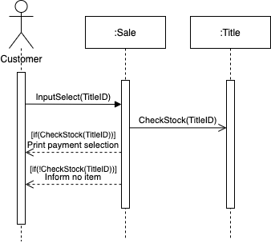

Usecase 11

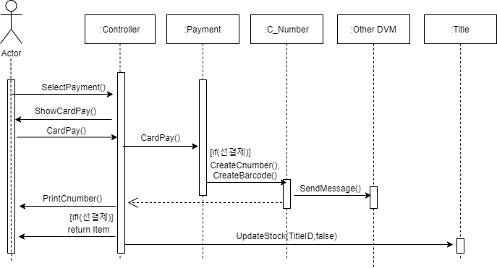

Usecase 10

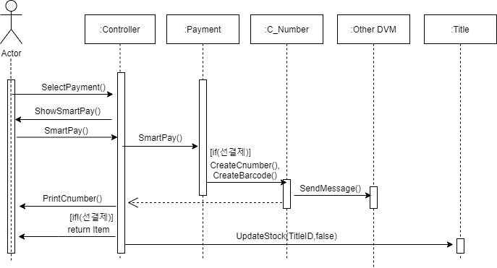

Usecase 12

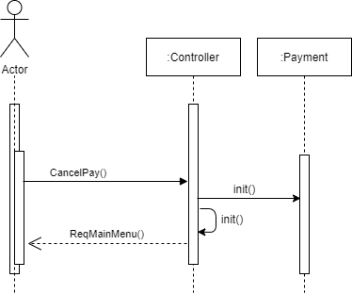

Usecase 1

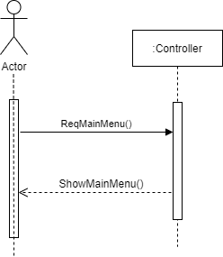

Usecase 9

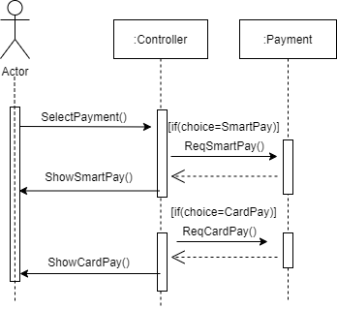

Use case2,

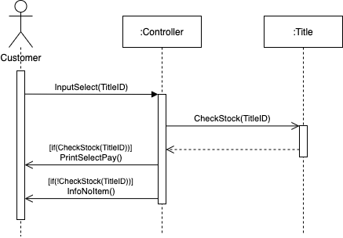

Use case 3

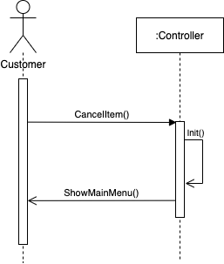

Use case 4

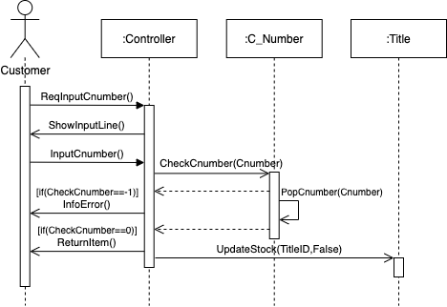

Use case 6

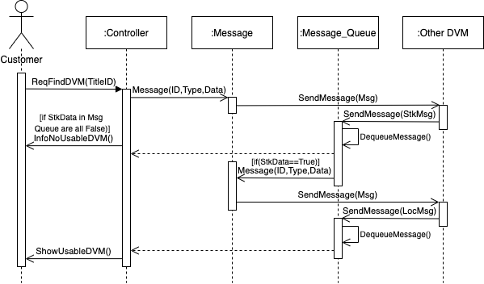

Use case 17

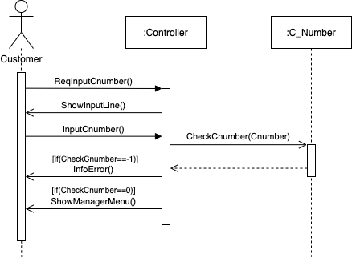

Use case 18

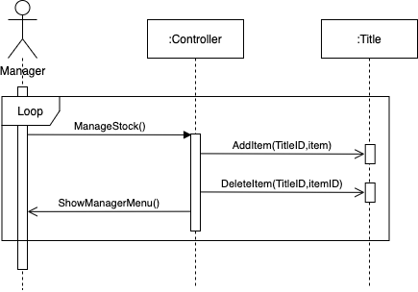

Usecase 21

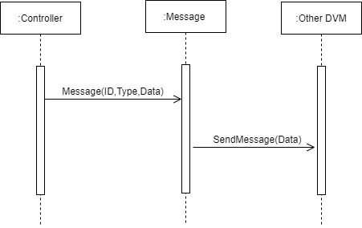

Usecase22

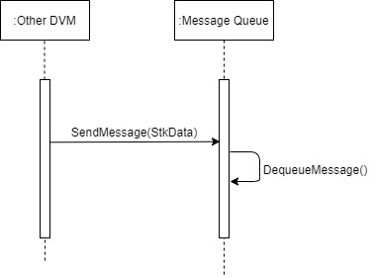

Usecase 3

Usecase8

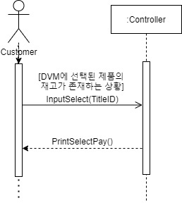

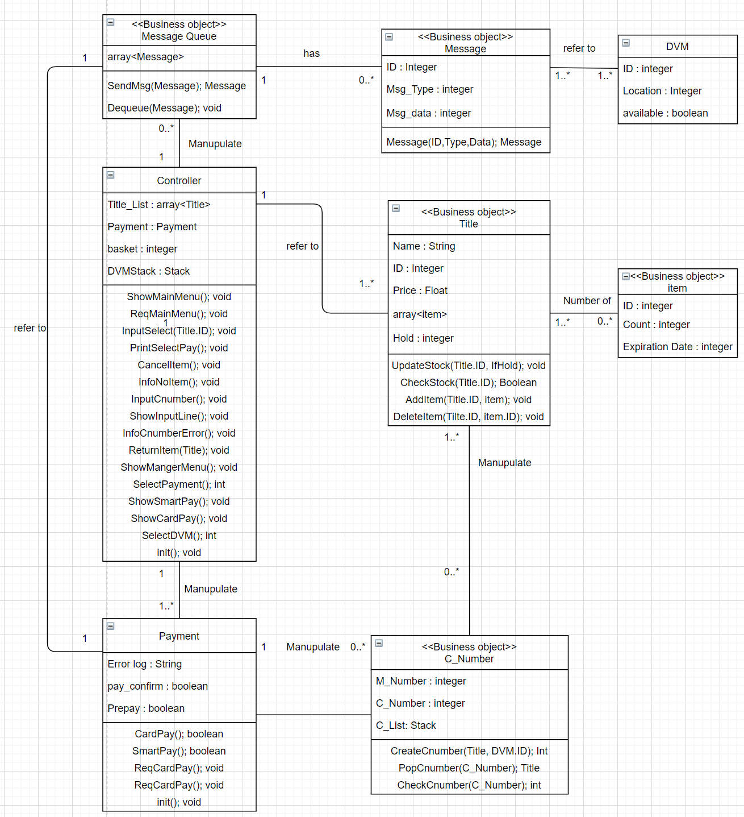

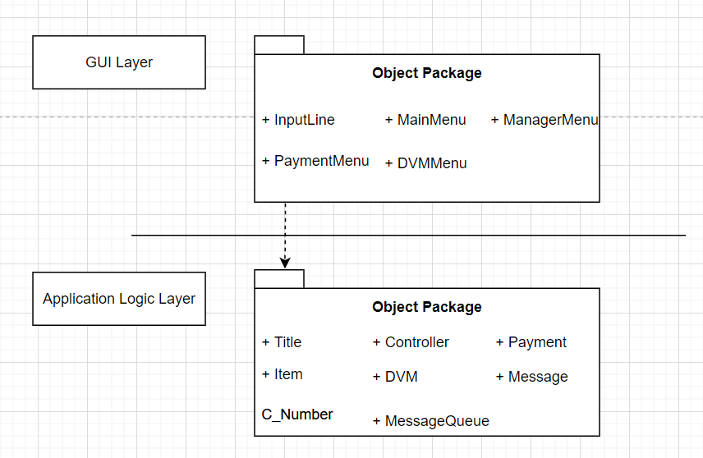

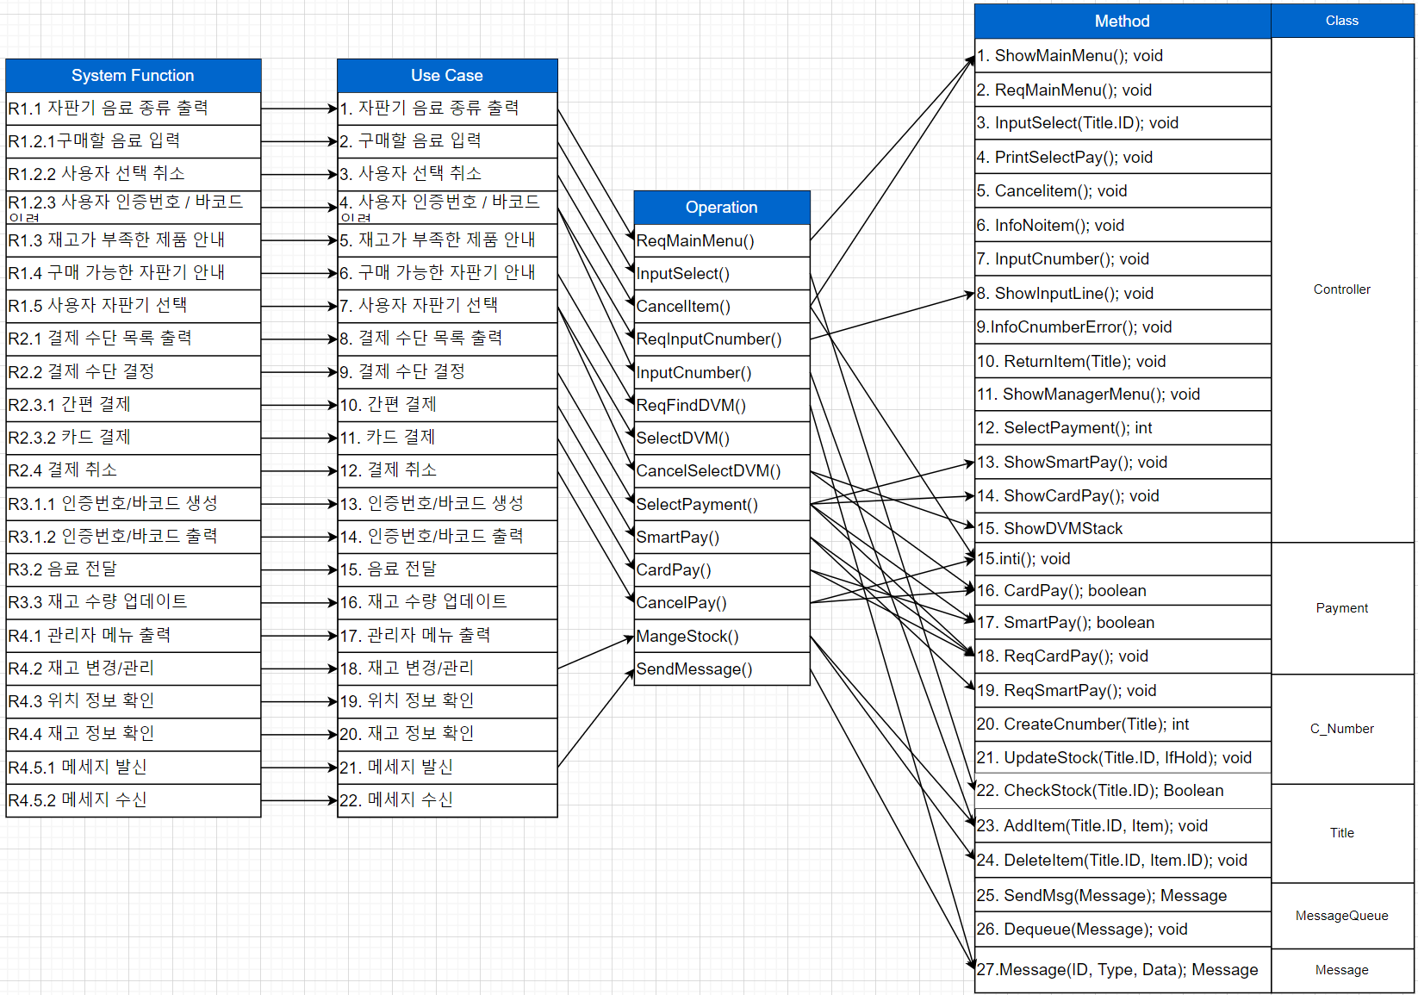

메인메뉴(음료20개, 인증번호 입력 버튼)

인증번호 입력화면(인풋라인, 확인,취소버튼)

결제수단 선택화면(카드 결제, 간편결제, 취소버튼)

매니저화면1(음료 리스트)

매니저화면2(한 음료에 대한 아이템 리스트(아이템아이디, 유효기간))

DVM선택화면(DVM리스트(DVMID,위치(좌표)))

